
毕 业 设 计（论 文）



设计（论文）题目： 互联网舆情监控分析系统的设计与实现
学 院 名 称： 电子与信息工程学院
专 业： 网络工程
班 级： 网络131
姓 名： 王锴 学 号 13401190114
指 导 教 师： 周林华 职 称 讲师

定稿日期： 2017 年 5 月 14 日

互联网舆情监控分析系统的设计与实现

摘 要

现代社会互联网已经成为人类信息交流的主要载体，现在每天互联网产生的流量达到1EB(10亿GB)之多，其中人与人之间的信息交互占了不小的比例。如何利用这些交互信息成为了一个新的课题。本次研究的主要内容是如何利用网络爬虫对部分互联网信息进行采集，然后通过后期数据分析把得到的结论在网站中呈现，再对正面信息加以利用，对负面信息提前预警并加以控制。而在这个过程中，最困难的莫过于如何绕过那些网站开发者设置的爬虫验证和爬虫陷阱，得到数据并计算出统计结果。

关键词：互联网，网络爬虫，数据分析
THE DESIGN AND IMPLEMENTATION OF INTERNET PUBLIC OPINION MONITORING AND ANALYSIS SYSTEM

ABSTRACT

Modern society, the Internet has become the main carrier of human communication. Now the Internet every day the traffic reaches 1 EB (1 billion GB). Accurate and timely statistics have to use the Internet for social marketing content delivery or control of public opinion is a direction of the development of the Internet. The main content of this study is how to use the web crawler for part of the Internet information collection. By late data analysis concluded that tries to use the positive information, early warning and control of negative information, the results presented in the form of a web site. In this way it’s hard to pass the crawler validation and crawler trap from those web site.

Key Words: Internet ，web spider，Data Analysis

目录

摘 要 II
ABSTRACT II
目录 III
第1章 绪论 1
1.1 课题研究背景 1
1.2 系统的可行性分析 1
1.3 网站的总体设计分析 2
1.3.1 网站的需求分析 2
1.3.2 网站实现的目标 2
1.3.3 网站模块设计 3
1.4 数据架构分析 3
1.4.1 数据库结构设计理念 3
第2章 互联网舆情监控系统的相关技术 7
2.1 Visual Studio 2015 的简介 7
2.2 C#语言的简介 7
2.3 .Net框架下的MVC架构 7
2.4 Bootstrap模板的应用 8
第3章 网站的分析和实现 8
3.1.1 首页登陆模块 8
3.1.2 一周走势模块 9
3.1.3 今日统计模块 9
3.1.4 每日热词模块 10
3.1.5 最新舆论模块 11
3.1.6 预警设置模块 12
3.1.7 通知设置模块 12
3.1.8 舆情搜索模块 13
第4章 爬虫模块的设计和实现 14
4.1 模块的架构 14
4.2 通知模块 15
4.3 持久化爬虫模块 15
4.4 数据读写层 17
第5章 网站开发过程中遇到的相关问题以及解决方案 18
5.1 关于爬虫 18
5.1.1 对于爬虫的认知 18
5.1.2 关于如何编写一个持久化爬虫模块 19
5.1.3 关于页面触发实时爬虫的功能 20
5.2 关于网站模块的开发 21
5.2.1 对于网站架构的选择 21
5.2.2 关于页面图表的选择 22
5.2.3 Web开发过程中遇到的问题总结 23
5.2.4 关于如何选择代码风格和代码的可扩展性 23
第6章 总结 25
参考文献 27
作品（软件）使用说明书 30

绪论

课题研究背景
在互联网高速发展的今天，舆情的传播方式也发生着巨大的变化，互联网已经成为政府倾听民生民意重要渠道，同时也成为人民群众发表言论的主要平台^{[1]}。网络舆情监控是指通过对网络上的各类信息进行汇集、分类、整合、筛选等技术处理，形成对网络热点、动态、网民意见等数据实时统计报表的一个过程^{[2]}。在这过程中主要涉及到的就是数据采集和数据分析的这两大块功能，结果作为一个报表供专职人员分析。此课题的目标就是对于各大社交网站产生的用户信息交互进行数据爬取、数据分析，得出一个能够产生经济效益的结论或者提前预警舆论事件、控制舆论规模，同时也提供定时提醒监控人员的功能^{[3]}。

系统的可行性分析
本次毕业设计题目“互联网舆情监控分析系统的设计和实现”的主要目的是利用Bootstrap框架搭建一个数据展示、在线搜索以及定时提醒的网站，同时实现网站的响应式请求的信息交互设计。本网站主要包含了六大模块：首页、一周走势、今日统计、每日热词、最新舆论和舆情搜索。系统的可行性分析主要包含以下几方面：
- 技术可行性：选择了流行地语言c#，互联网上有很多的开发教程可供参考。
- 经济可行性：系统的构架使用成熟稳定的MVC框架，经济上不需过多投入。
- 运行可行性：作为一个基于bootstrap框架搭建页面的网站，在当前主流的浏览器都能将页面很好的展现给用户，后台运行在windows上，主流的服务器都支持windows操作页面。

网站的总体设计分析
系统的总体设计阶段的基本目的是在项目执行前对项目进行任务规划。总体设计阶段主要由两部分组成。首先是对项目总体进行设计，先从系统的功能模块开始设计，再对系统数据流程图进行规划，然后根据系统数据流图进行数据库表的设计。接下来是进行项目结构设计，确定项目的组成模块以及各模块之间的层级关系，最后绘制交互页面和结果呈现页面。

网站的需求分析
互联网发展的过程中生成了很多交互信息等待我们去挖掘。如何高效得到目标信息是一个有趣的工作，得到这些信息后通过数据清洗和分析统计将会得到一个能够产生社会经济效益的结果。

网站实现的目标
- 界面设计简约、美观，用户交互体验好。
- 操作分离，实现页面异步控制爬虫模块的运行。
- 功能分类明确、清晰。
- 操作简单，逻辑分明。
- 维护简易、方便。
- 耦合性低、便于扩展。

网站模块设计

本项目主要包含了六大模块：
- 首页：用户登陆
- 一周走势：三大主流社交网站新浪、知乎、微信的使用流量记录折线图，比较出社交社区之间的区别。
- 近日统计：统计新浪、知乎、微信的社区活跃度话题倾向，可以观察不同网站的话题倾向和差异，走势和话语权。
- 每日热词：实时获取 新浪、知乎、微信 的十大热门话题，结果排列进行比较，可以观察不同网站之间的话题倾向和差异。
- 最新舆论：分为舆情简报、预警设置、通知设置 三部分。舆情简报定时更新设置的监控任务进度。预警设置，管理员可设置监控的网站对象，监控的时间，以及提醒的方式和频率。通知设置，可以设置用户期望的邮箱或者手机号。
- 舆情搜索：即时搜索知乎，微信的关键词，搜索结果经过处理显示，方便用户进行分析和判断。

数据架构分析

数据库结构设计理念
根据需求分析，数据库共设计了八个表：用户表，爬虫任务表，爬虫日志列表，网站话题表，话题热度指数表，话题详情表，网站表。

用户表t_user用于存储用户登陆名和密码以及用户的邮箱和电话号码，用来发送简报通知，如表3-1所示。

表3-1用户表
列名 | 数据类型 | 能否为空 | 是否为主键 | 描述
id | Int | 否 | 是 | 自增长
username | Nvarchar(30) | 否 |  | 账号(用户名)
password | Nvarchar(30) | 否 |  | 密码
email | Nvarchar(30) |  |  | 邮箱
Telephone | Nvarchar(30) |  |  | 手机号码

爬虫任务表t_spider包括了字段：用户昵称，关键词，任务状态，工作状态，创建时间，结束时间，时间间隔，爬取的目标。时间间隔用10，20，30，40 表示 四小时，八小时，一天，和一周。任务状态用10，20，30，40 表示未开始，进行中，结束，废弃 四种状态，爬虫目标网站由style表示，10为知乎，20为微信，如表3-2所示。

表3-2爬虫任务表
列名 | 数据类型 | 能否为空 | 是否为主键 | 描述
id | Int | 否 | 是 | 自增长
username | Nvarchar(30) | 否 |  | 账号(用户名)
keyword | Nvarchar(30) | 否 |  | 关键词
interval | int | 否 |  | 时间间隔
status | Nvarchar(30) | 否 |  | 任务状态
endTime | dateTime | 否 |  | 结束时间
workstatus | int | 否 |  | 工作状态
createTime | dateTime | 否 |  | 创建时间
style | int | 否 |  | 类型

爬虫日志列表t_log包括 爬虫任务id，关键词，写入时间，热度指数，网站来源字段，定时将爬虫得到的信息汇总及记录，如表3-3所示。

表3-3爬虫日志表
列名 | 数据类型 | 能否为空 | 是否为主键 | 描述
id | Int | 否 | 是 | 自增长
commend_id | int | 否 |  | 爬虫任务id
keyword | Nvarchar(30) | 否 |  | 关键词
time | dateTime | 否 |  | 记录时间
rank | Nvarchar(30) |  |  | 热度指数
type | int | 否 |  | 类型

网站话题表t_topics包括 所属网站，话题id，话题名称，是否访问，父节点id 保存社交网站的话题，如表3-4所示。

表3-4爬虫日志表
列名 | 数据类型 | 能否为空 | 是否为主键 | 描述
id | Int | 否 | 是 | 自增长
topics_id | int |  |  | 话题id
topics_Name | Nvarchar(30) | 否 |  | 话题名称
visited_Flag | Boolean | 否 |  | 爬虫访问状态
parent_id | int |  |  | 父话题id

话题热度指数表t_topics_rank包括话题（数据库）id，话题热度指数，更新时间，话题响应数，话题提问数。用来保存话题相关数据统计结果，如表3-4所示。
表3-5话题热度指数表
列名 | 数据类型 | 能否为空 | 是否为主键 | 描述
id | Int | 否 | 是 | 自增长
topics_rank | Nvarchar(30) |  |  | 话题热度
dateTime | dateTime | 否 |  | 爬取时间
Topic_anwser | Int |  |  | 话题的响应数
Topic_question | Int |  |  | 话题的提问数

话题详情表 t_topics_detail包括 话题（数据库id）,自身网站所属id,相应标题，相应类型，热度，抓取时间。用来保存相应的爬虫返回的记录网站id 10表示来源网站为知乎，20表示微信，30表示新浪，如表3-5所示。

表3-6话题详情表
列名 | 数据类型 | 能否为空 | 是否为主键 | 描述
id | Int | 否 | 是 | 自增长
Website_id | int | 否 |  | 话题来源网站
Topics_id | int | 否 |  | 话题id
dateTime | dateTime |  |  | 爬取时间
Topic_Name | Int |  |  | 话题名称
Topic_rank | Nvarchar(30) |  |  | 话题热度指数
Topic_question | Int |  |  | 话题的提问数
Topics_anwser | Int |  |  | 话题的响应数

网站表 t_website包括 目标网站id,网站名称,记录抓取的目标网站信息，网站id人为设定为10的倍数，例如10为知乎，20为微信，30为新浪，如表3-7所示。

表3-7网站表
列名 | 数据类型 | 能否为空 | 是否为主键 | 描述
id | Int | 否 | 是 | 自增长
website_id | int | 否 |  | 网站id
Website_name | Nvarchar(30) | 否 |  | 网站名称

目标网站统计表t_website_detai包括 网站id，话题id，话题名称，话题热度指数，更新时间 用来计算网站的话题趋势和社交流量，如表3-7所示。

表3-7网站详情表
列名 | 数据类型 | 能否为空 | 是否为主键 | 描述
id | Int | 否 | 是 | 自增长
website_id | int | 否 |  | 网站id
Website_name | Nvarchar(30) | 否 |  | 网站名称
Topics_id | int | 否 |  | 话题id
Topics_name | Nvarchar(30) | 否 |  | 话题名称
Topics_rank | Nvarchar(30) |  |  | 热度指数
dateTime | DateTime | 否 |  | 爬取时间

互联网舆情监控系统的相关技术

Visual Studio 2015 的简介
开发工具选择微软旗下的产品Visual Studio 2015。Microsoft Visual Studio（简称VS）是美国微软公司的开发工具包系列产品。VS是一个基本完整的开发工具集，它包括了整个软件生命周期中所需要的大部分工具，如UML工具、代码管控工具、集成开发环境(IDE)等等^{[4]}。在这个IDE上可以很方便的进行框架的搭建以及功能的单元测试。

C#语言的简介
本系统的语言选择了C#。C#是一种安全的、稳定的、简单的语言，由C和C++衍生出来的面向对象的编程语言。它在继承C和C++强大功能的同时去掉了一些它们的复杂特性（例如没有宏，以及不允许多重继承）^{[5]}。C#综合了VB简单的可视化操作和C++的高效率，以其强大的操作能力、优雅的语法风格、创新的语言特性和便捷的面向组件编程的支持成为.NET开发的首选语言^{[6]}。跟Java语言进行比较，同为高级语言的背景下，C#封装了很多开发者开发程序中经常需要使用的功能和语法，显著地提高了开发效率。

.Net框架下的MVC架构
本系统的框架选择了目前市场上最流行的MVC模式。MVC全名是Model View Controller，是模型(model)－视图(view)－控制器(controller)的缩写^{[7]}。它是一种软件设计典范，用一种业务逻辑、数据、界面显示分离的方法组织代码，将业务逻辑聚集到一个部件里面，在改进和个性化定制界面及用户交互的同时，不需要重新编写业务逻辑。MVC被独特的发展起来用于在一个逻辑的图形化用户界面的结构中映射传统的输入、处理和输出功能^{[8]}。

Bootstrap模板的应用
本网站使用了bootstrap模板实现网站前端页面的搭建，它是一种基于 HTML、CSS、JAVASCRIPT 的页面框架，它简洁灵活，使得 Web 开发更加快捷。它由Twitter的设计师Mark Otto和Jacob Thornton合作开发，是一个CSS/HTML框架^{[9]}。
Bootstrap提供了优雅的HTML和CSS规范，一经推出后颇受欢迎，一直是GitHub上的热门开源项目，包括NASA的MSNBC（微软全国广播公司）的Breaking News都使用了该项目^{[10]}。

网站的分析和实现

首页登陆模块
登陆页面给专业人员使用，不提供注册接口，只有登陆。账号直接在后台添加。如图3-1所示：
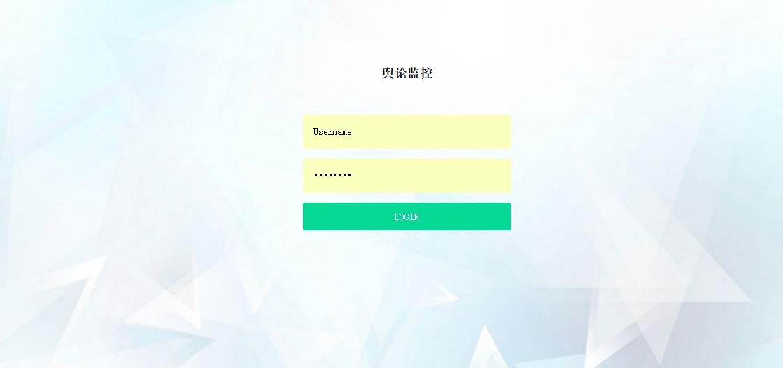
图3-1 登陆页面设计图

一周走势模块
引用了网上流行的highcharts插件 ，绘制出折线图，数据包括各网站阶段性的各大话题权重相加之和，各个网站的计量单位不同，实际计算得出的热度比较存在部分偏差，但折线图中能够体现出一个网站的社交流量走势，具有一定的参考价值。数据来源于表t_website_detail。经过后台处理后返回给页面数据，如图3-2所示。

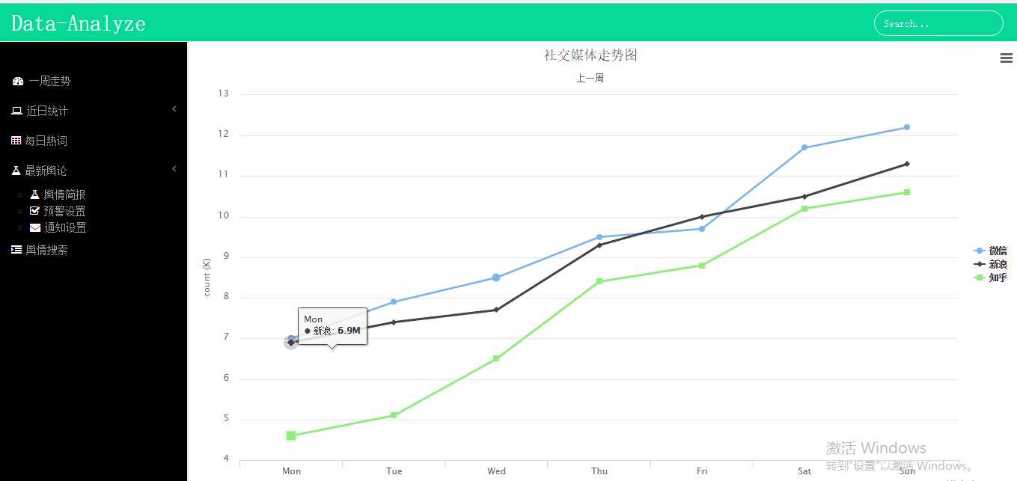
图3-2一周走势页面设计图

今日统计模块
引用了网上流行的highcharts插件 ，绘制出饼状图，数据包括个网站阶段性各大话题权重所占比重，各个网站的计量单位不同，实际计算得出的热度比较存在部分偏差，但饼状图中能够体现出一个网站的社交流量主要来源方向，对于一个社交网站的定位和目标人群和潜在流量的判断具有一定的参考价值。数据来源于表t_website_detail 。经过后台处理后返回给页面数据，如图3-3所示。

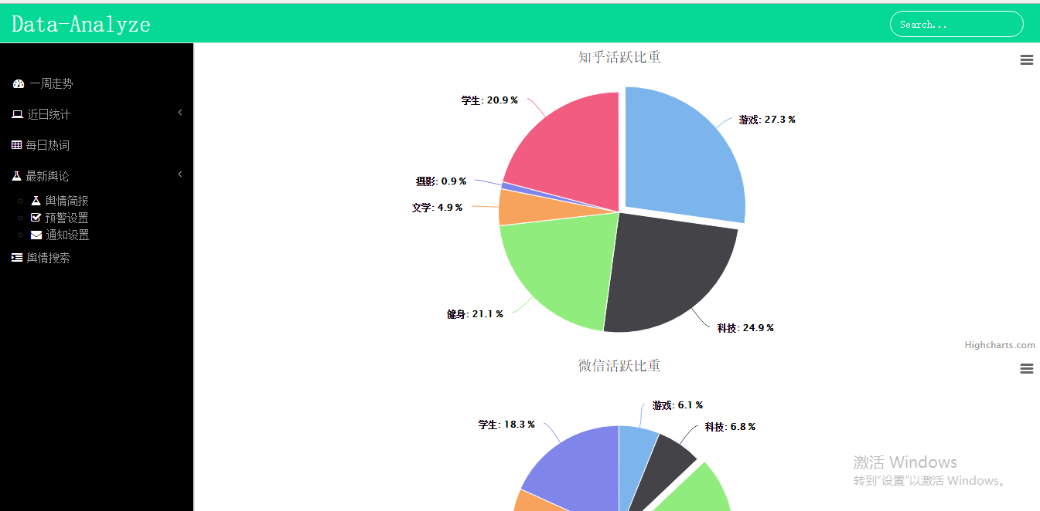
图3-3 近日统计页面设计图

每日热词模块
用户点击以后后台触发三个爬虫request请求，分别去目标网站（知乎，微信，新浪）爬取它们的top10话题，爬取结果经过正则提取和数据处理。形成一个top10的话题对比列表。通过对列表的阶段性分析可以比较出不同网站间对热点推送领域的侧重，可以推算出各个网站的目标人群和网站定位如图3-4所示。
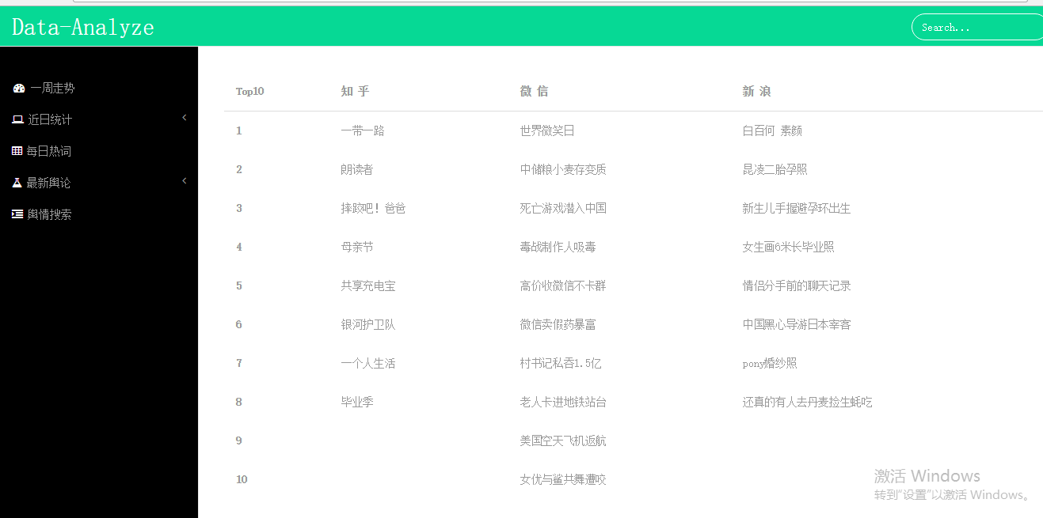
图3-4 每日热词设计图

最新舆论模块
表格展示了爬虫任务阶段性统计结果，数据包括了爬虫任务id，关键词，活跃指数，网站来源，统计时间。数据来自爬虫日志列表t_log。显示了未失效的爬虫任务的工作状态以及爬取结果的阶段性统计，如图3-5所示。
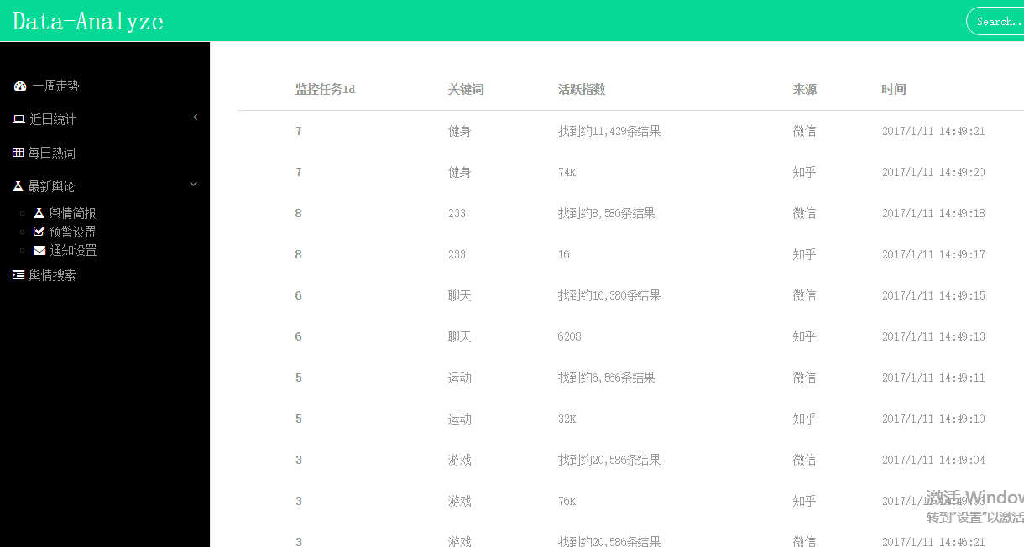
图3-5 舆情简报页面设计图

预警设置模块
页面显示已经添加的爬虫任务数据来自爬虫任务表t_spider，并新增爬虫任务，包括监控的关键词，监控时间周期，结果反馈间隔，反馈方式是短信提醒还是邮件还是二者都有，如图3-6所示。
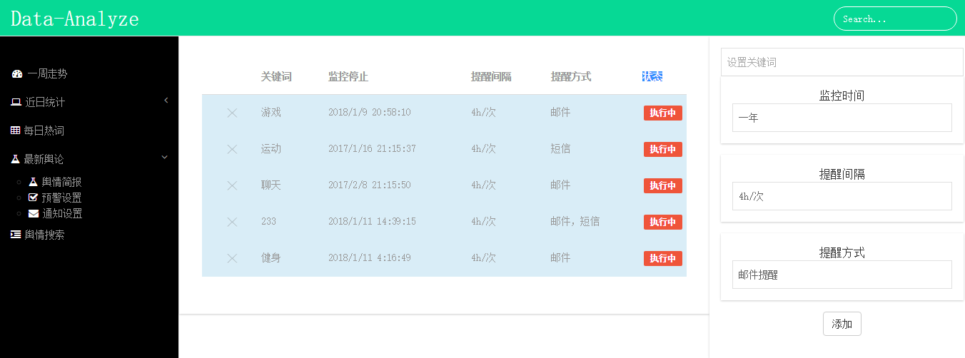
图3-6 预警设置页面

通知设置模块
用户可以针对自己的账号设置邮箱和手机号，用来接收爬虫任务统计结果，如图3-7所示。
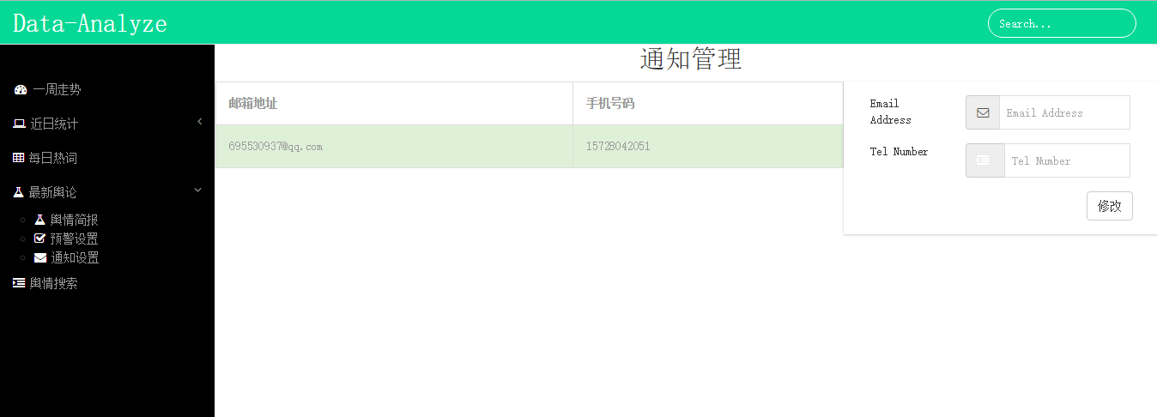
图3-7 通知设置页面

舆情搜索模块
页面具有一个搜索框，填入关键词后点击搜索，后台触发相应的爬虫，去多个网站进行搜索，如图3-8所示。返回结果进行处理和解析，页面呈现统计结果，和多条搜索到的结果，如图3-9所示。

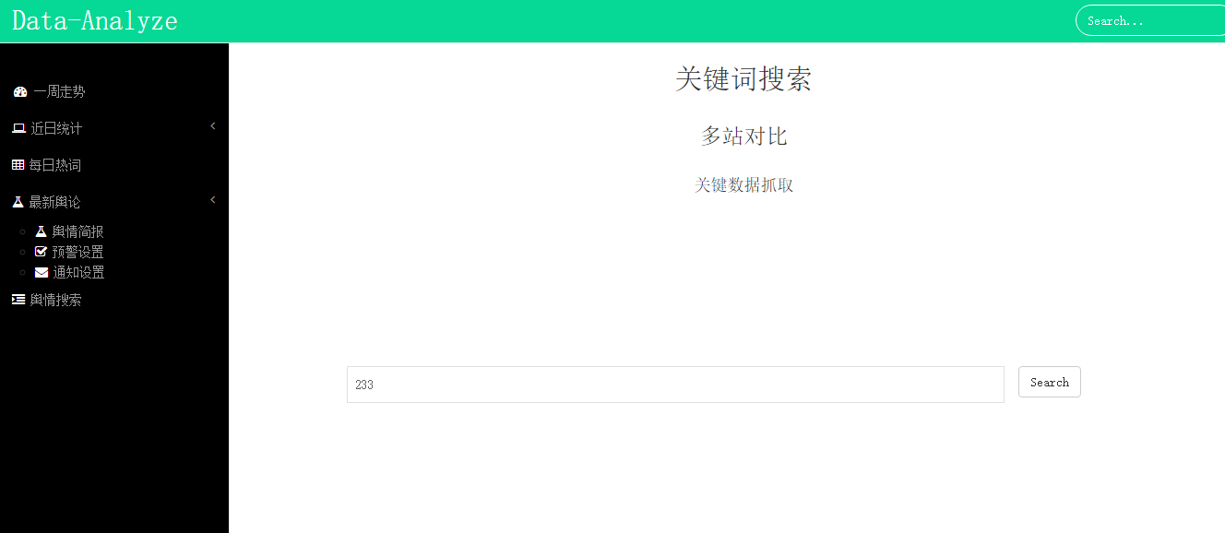
图3-8 舆情搜索页面
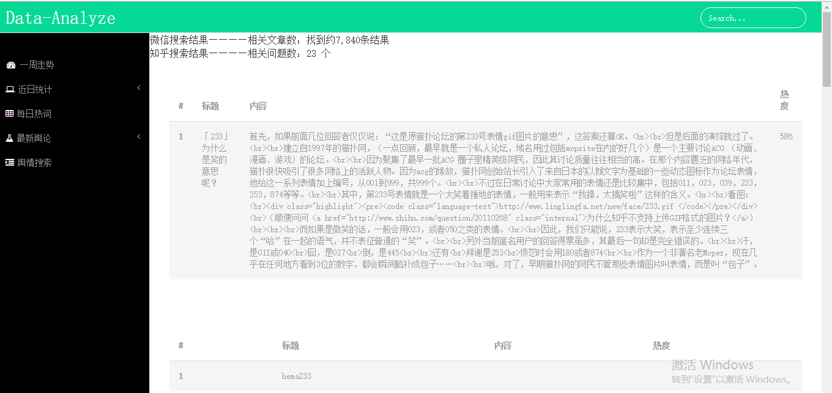

图3-9 舆情搜索结果展示页面

爬虫模块的设计和实现

模块的架构
模块选择了数据库表进行数据交互的，所以省略了BLL层和视图层，模块的运行通过命令行输出日记的方式来监控。模块的水平架构为DAO层和model层，垂直架构为信息通知模块，爬虫模块，spider任务状态模块。
数据结构设计如下
爬虫简报类
public class Report
{
public int id { get; set; }
public int commend_id { get; set; }
public string keyword { get; set; }
public string rank { get; set; }
public int type { get; set; }
public DateTime time { get; set; }
}
爬虫任务状态类
class Commend
{
public int id { get; set; }
public DateTime createime { get; set; }
public DateTime endtime { get; set; }
public string keyword { get; set; }
}
数据结果类
class SpiderResult
{
public int id { get; set; }
public int commend_id { get; set; }
public string keyword { get; set; }
public string rank { get; set; }
public int type { get; set; }
}

通知模块
SMTP（Simple Mail Transfer Protocol）即简单邮件传输协议,它是一组用于由源地址到目的地址传送邮件的规则，由它来控制信件的中转方式。SMTP协议属于TCP/IP协议簇，它帮助每台计算机在发送或中转信件时找到下一个目的地^{[11]}。通过SMTP协议所指定的服务器,就可以把E-mail寄到收信人的服务器上了，整个过程只要几分钟。SMTP服务器则是遵循SMTP协议的发送邮件服务器，用来发送或中转发出的电子邮件^{[12]}。系统选择了用SMTP协议来发送邮件通知，代码示例：

MailMessage msg = new MailMessage();
msg.To.Add("695530937@qq.com");//收件人地址
msg.From = new MailAddress("695530937@qq.com", "WaKing");//发件人邮箱，
SmtpClient client = new SmtpClient();
client.Host = "smtp.qq.com";//SMTP服务器地址
client.Port = 587;//SMTP端口，QQ邮箱填写587
client.EnableSsl = true;//启用SSL加密
client.Credentials = new NetworkCredential("695530937@qq.com", "nvsxkhmfeyskbfef");//发件人邮箱账号，密码
client.Send(msg);//发送邮件

持久化爬虫模块
web网络爬虫系统的功能是下载网页数据，为搜索引擎系统提供数据来源。很多大型的网络搜索引擎系统都被称为基于 web数据采集的搜索引擎系统，比如 google、baidu。由此可见web网络爬虫系统在搜索引擎中的重要性。网页中除了包含供用户阅读的文字信息外，还包含一些超链接信息^{[13]}。web网络爬虫系统正是通过网页中的超连接信息不断获得网络上的其它网页。正是因为这种采集过程像一个爬虫或者蜘蛛在网络上漫游，所以它才被称为网络爬虫系统或者网络蜘蛛系统，在英文中称为spider或者crawler。
启动一个程序中while循环加上休眠函数，每一次循环开始都会去数据区的爬虫任务表里更新上次获取到的爬虫信息和更新爬虫任务状态。
在爬虫策略上，系统选择了宽度优先遍历策略的基本思路，将新下载网页中发现的链接直接插入待抓取URL队列的末尾。也就是指网络爬虫会先抓取起始网页中链接的所有网页，然后再选择其中的一个链接网页，继续抓取在此网页中链接的所有网页。这样通过有目的的针对性爬取，可以有效地避免掉页面上的循环陷阱^{[11]}。
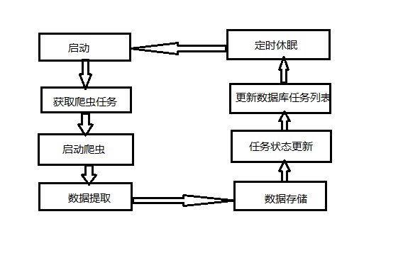
图4-1 持久化爬虫架构示意图

一个死循环函数，表示一个持久化的查询，去数据库查询任务，根据任务状态分配工作。每次将到达计时次数的时候将反馈结果发送邮件，每一轮查询过后休眠4小时，然后再次去数据库查询任务，根据状态码选择启动哪些爬虫。

foreach (var it in list)
{
var flag = sqlDao.Update(it.id,10);
if (!flag)
{
Console.WriteLine("更改任务状态失败，此次放弃此任务，等待下次查询， 任务id："+it.id);
continue;
}
Console.WriteLine("更改任务状态成功，开始爬取任务id：" + it.id);

每次启动爬虫，为了控制运行内存和线程池，不同目标的爬虫之间时间间隔1秒，减轻了服务器和数据库压力的同时，避免了并发情况下出现数据污染的情况。

var model = new Commend();
model.id = it.id;
model.keyword = it.keyword;//
spiderDao.zhihu(model);
System.Threading.Thread.Sleep(1000);
spiderDao.weixin(model);
System.Threading.Thread.Sleep(1000);

数据读写层
使用C#自带的SqlClient模块对数据库进行读写操作。将所需要插入的数据放进model类里以后会更方便对数据库的数据插入进行操作。

从数据库读取爬虫任务列表，将获取到的数据放入C#的model类，方便接下去的业务逻辑操作。
while (dr.Read())
{
var model =new Commend();
model.keyword = dr["keyword"].ToString();
model.createime = (DateTime)dr["createtime"];
model.endtime = (DateTime)dr["endtime"];
model.id = (int) dr["id"];
list.Add(model);
}

根据爬虫任务的工作状态更新数据库里的爬虫任务信息，根据对应的任务id找到任务，改变它的工作状态。

cmd.Connection = con;
cmd.Parameters.AddWithValue("id", id);
cmd.Parameters.AddWithValue("value", value);
int ret = cmd.ExecuteNonQuery();
if (ret>0)
{
flag = true;
}

网站开发过程中遇到的相关问题以及解决方案

关于爬虫

对于爬虫的认知
网络爬虫是一个自动提取网页信息的程序，它为搜索引擎从万维网上下载网页，是搜索引擎的重要组成部分。传统爬虫从一个或若干初始网页的URL开始，获得初始网页上的URL，在抓取网页的过程中，不断从当前页面上抽取新的URL放入队列,直到满足系统的一定停止条件^{[14]}。聚焦爬虫的工作流程较为复杂，需要根据一定的网页分析算法过滤与主题无关的链接，保留有用的链接并将其放入等待抓取的URL队列^{[15]}。然后，它将根据一定的搜索策略从队列中选择下一步要抓取的网页URL，并重复上述过程，直到达到系统的某一条件时停止。爬虫抓取的网页将会被系统存贮，进行一定的分析、过滤，并建立索引，以便之后的查询和检索；对于聚焦爬虫来说，这一过程所得到的分析结果还可能对以后的抓取过程给出反馈和指导^{[16]}。
一开始分析需求的时候发现了项目需要爬虫制造数据来源，从而做了学习爬虫的决定。
项目最初选择了python语言作为爬虫的载体，一个对于爬虫来说最流行和最强大的语言。它具有简洁的语法和强大的urllib.request模块，帮助了开发者快速入门，并爬取了知乎的话题模块。
但是python并不能在项目开发方面更好的帮助我提高开发效率。随着深入了解，我发现爬虫的本质其实就是request请求，最简单的爬虫，也就是一条最简单的request请求。之所以能被冠名为爬虫，完全是开发者赋予了爬虫伪装头部身份验证，智能地规避无限循环陷阱，回避重复爬取页面的情况^{[17]}。而且对于项目中需要人为在页面进行操作触发爬虫的情况，我并不能很好的用python写出相应的模块，使之能够在C# MVC项目中发挥预期的效果。
最后本项目选择的用C#来实现爬虫模块，摈弃了python模块和框架，使用了request请求来爬取数据。

关于如何编写一个持久化爬虫模块
根据需求分析，本项目需要多个持久化的爬虫，可以一直爬取目标网站的数据，并且需要有可以人为触发的一次性爬虫去获取统计性数据。
那么如何在一个项目中嵌套一个持久化运行的爬虫程序模块成为了一个难点。在用户创建爬虫任务的时候就要决定什么时候将这个爬虫消亡，在正常的程序开发看来似乎是一个不可能的事情。所以设计中将爬虫模块分离出了这个网站项目，成为一个独立的模块。
当一个项目分多个模块的时候意味着它慢慢地开始脱离玩具的范畴而朝着企业级应用方向靠拢。那么如何处理模块间的通信成为了下一个难题。
无论是webserivse还是webapi 在C#和VS的约束下，都是另一种拥有可行性的方案，但是如果用接口的方式来进行数据通信我无法避免的需要加上请求的信息验证，需要用token字段来对爬虫模块进行安全验证的封装，这是一个不小的工作量。而且对于几乎只有在创建和消亡的时候才会调用的网站模块来说，接口显得有些富裕和多余。
回到问题的原点，这个课题需要一个解决方案，能够定时去创建或者消亡一条持久化爬虫任务，并且不太占用网站的模块空间。
假设，可不可以通过一个信息集进行交互，爬虫任务放在信息集里，网站模块用户创建或者删除任务时，去信息集里面标记相应爬虫任务的状态。而爬虫模块也只需要定时去信息集里遍历一遍，领取新建的爬虫任务，停止已经标记消亡的爬虫任务。这样保证了模块之间的通信和模块之间的松耦合性，两者谁也不依赖谁，两者之间唯一的交集只是一条条爬虫任务信息而已^{[18]}。
构思完毕，回过头枚举了一下现在正在开发使用的开发工具和载体。sql 2008 R2 其实就能很好的完成信息集的角色，一张数据表就可以完成以上两个独立的模块间的通讯的功能，如图5-1所示。
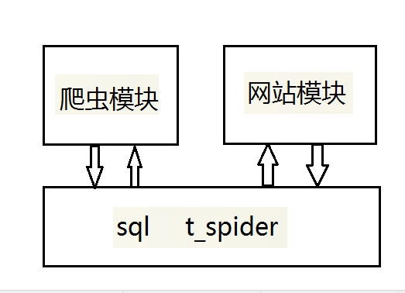
图5-1 爬虫模块与网站模块的信息交互示意图

关于页面触发实时爬虫的功能
搜索页面有一个功能是输入关键词，显示处理过的知乎、新浪、微信的搜索结果页面。根据功能的架构设计，需要三个爬虫。由于功能的时效性，从数据量的规模来看，只有一条数据结果，做持久化爬虫在优化性能方面来说并不可取。所以本人考虑做了一个request请求的函数，让每次页面返回关键词以后再去进行数据的爬取，爬完以后获得数据结果，此条爬虫生命周期结束。及有效的在完成页面功能的同时，节约了服务器运行内存，如图5-2所示。
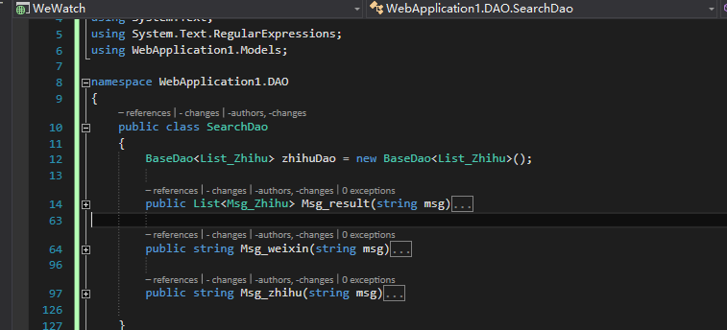
图5-2 触发爬虫模块代码结构示意图

关于网站模块的开发

对于网站架构的选择
根据以上的情况项目系统选择了近几年来最流行的MVC模式来进行开发。控制器控制页面请求和跳转，BLL层处理控制器传递的数据，DAO层连接数据库进行数据增、删、改、查 的业务操作。
大部分的Web应用，初始的开发模板就是混合层的数据编程。直接向数据库发送请求并在页面显示,开发速度往往比较快。因为页面和后台的数据传递耦合度比较高，因而很难体现出业务模型的样子或者模型的重用性。代码的可扩展性比较小，跟不上需求的迭代。MVC对整个应用的分层，虽然多了一些工作量，但产品的结构清晰，对于后期代码的维护和扩展具有很好的鲁棒性^{[5]}。
首先，最重要的是应该有多个视图对应一个模型的能力。在目前用户需求的快速变化下，可能有多种方式访问应用的要求。例如，订单模型可能有本系统的订单，也有网上订单，或者其他系统的订单，但对于订单的处理都是一样，也就是说订单的处理是一致的。按MVC设计模式，一个订单模型以及多个视图即可解决问题。这样减少了代码的复制，也减少了代码的维护量，一旦模型发生改变，也易于维护。 其次，由于模型返回的数据不带任何显示格式，因而这些模型也可直接应用于接口的使用^{[19]}。
再次，由于一个应用被分离为三层，因此有时改变其中的一层就能满足应用的改变。一个应用的业务流程或者业务规则的改变只需改动MVC的模型层^{[9]}。
控制层的概念也很有效，由于它把不同的模型和不同的视图组合在一起完成不同的请求，因此，控制层可以说是包含了用户请求的概念。
最后，它还有利于软件工程化管理。由于不同的层各司其职，每一层不同的应用具有某些相同的特征，有利于通过工程化、工具化产生管理程序代码。

关于页面图表的选择
对于前端开发来说，互联网上有很多优秀的前端功能插件可以选择，这些插件不仅美观而且实用，只需要把数据list按所需要的格式传入就能自动渲染出你想要的图片。极大的方便了日常开发和页面设计的需求。
Highcharts 是一个用纯JavaScript编写的一个图表库， 能够很简单便捷的在web网站或是web应用程序添加有交互性的图表，并且免费提供给个人学习、个人网站和非商业用途使用。HighCharts支持的图表类型有曲线图、区域图、柱状图、饼状图、散状点图和综合图表。
1.兼容性：HighCharts采用纯JavaScript编写，兼容当今大部分的浏览器，包括Safari、IE和火狐等等；
2.图表类型：HighCharts支持图表类型，包括曲线图、区域图、柱状图、饼状图、散状点图和综合图表等等，可以满足各种需求。
3.不受语言约束：HighCharts可以在大多数的WEB开发中使用，并且对个人用户免费，支持ASP，PHP，JAVA，.NET等多种语言中使用。
4.提示功能：HighCharts生成的图表中，可以设置在数据点上显示提示效果，即将鼠标移动到某个数据点上，可以显示该点的详细数据，并且可以对显示效果进行设置。
5.放大功能：HighCharts可以大量数据集中显示，并且可以放大某一部分的图形，将图表的精度增大，进行详细的显示，可以选择横向或者纵向放大。
6.时间轴：可以精确到毫秒。
7.导出：表格可导出为 PDF/ PNG/ JPG / SVG 格式
8.输出：网页输出图表。
9.可变焦：选中图表部分放大，近距离观察图表；
10.外部数据：从服务器载入动态数据。
11.文字旋转：支持在任意方向的标签旋转。

Web开发过程中遇到的问题总结
这个网站页面数据的交互压力全在数据库读取上，没有复杂的业务交互，所以大部分时间遇到的bug基本都是空指针异常，对于数据库相应的表或者字段没有获取的数据的时候就会抛出异常。但是对于一次连贯的业务请求来说，抛出异常远远没有意味着这次页面请求的结束。
我后来选择了自己设计异常类型，通过trycatch 语句来捕获异常后通过对异常的判断，通过捕获某些抛出异常的方式来完成整个业务流程。

关于如何选择代码风格和代码的可扩展性
REST 指的是一组架构约束条件和原则。满足这些约束条件和原则的应用程序或设计就是 RESTful。
Web 应用程序最重要的 REST 原则是，客户端和服务器之间的交互在请求之间是无状态的。从客户端到服务器的每个请求都必须包含理解请求所必需的信息。如果服务器在请求之间的任何时间点重启，客户端不会得到通知。此外，无状态请求可以由任何可用服务器回答，这十分适合云计算之类的环境^{[20]}。
在服务器端，应用程序状态和功能可以分为各种资源。资源是一个有趣的概念实体，它向客户端公开。资源的例子有：应用程序对象、数据库记录、算法等等。每个资源都使用 URI (Universal Resource Identifier) 得到一个唯一的地址。所有资源都共享统一的接口，以便在客户端和服务器之间传输状态。使用的是标准的 HTTP 方法，比如 GET、PUT、POST 和 DELETE。Hypermedia 是应用程序状态的引擎，资源表示通过超链接相互关联。
与现在社会上大部分程序员倡导的restful 的接口和代码风格相比，本项目选择了相反的一个代码风格。
通常意义上，为了代码的可维护性，和代码的可拓展性，所有的接口和函数名必须在 insert，update，delete，query 四种数据交互方式上进行扩展。而且不夹杂没意义的字符。例如奉行极简主义的大部分java程序员们，他们所有的dao层，manage层，action层所有的函数名都是get，add，edit，delete。大部分时间都是这四个样式的函数名，如获取列表，则相应的函数名为gets，而不是getList。GetByUserId 则被相应的替代为 getById或者getByUser。
这种风格在开发效率上具有很大的优势。但是当你的项目模块不能很好的抽离并且保持松耦合的状态是，就会出现一种很尴尬的情况。项目中会出现很多edit1,edt2这种令人困扰的命名函数，代码的可读性会变的比较差。
系统最后选择了通用的驼峰命名法加上下划线分割单词混用的方式，来编写代码，如图5-3所示。
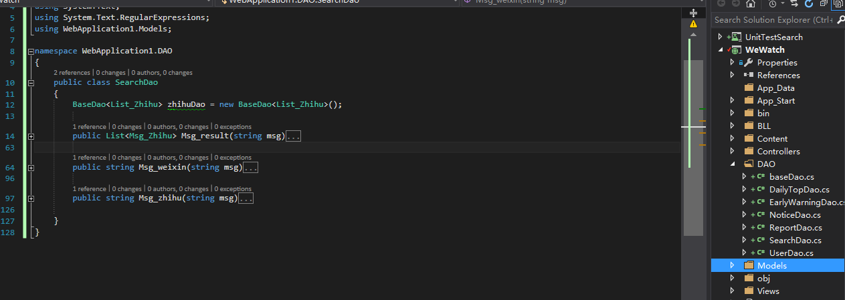
图5-3 部分代码编写格式图

总结
在项目中，主要采用了vs开发环境，使用sql 2008 r2+MySQL进行数据库管理，并使用已经稳定的Bootstrap框架（响应式网页的主要应用框架），根据项目设计各个模块功能并完成原型，通过原型编写系统并实现逻辑功能。
本项目的工作量主要在于网站的开发，而项目难度在爬虫模块上。众所周知，现在互联网是爬虫大行其道，虽然大部分开发者都遵循robots协议，Robots协议（也称为爬虫协议、机器人协议等）的全称是“网络爬虫排除标准”（Robots Exclusion Protocol），网站通过Robots协议告诉搜索引擎哪些页面可以抓取，哪些页面不能抓取。Robots协议的本质是网站和搜索引擎爬虫的沟通方式，用来指导搜索引擎更好地抓取网站内容，而不是作为搜索引擎之间互相限制和不正当竞争的工具。
但是有更多选择了静默地无限度爬取，这样地数据挖取往往不顾及目标网站的带宽和承载上限。经常导致目标网站的服务器崩溃。所以网站除了robot协议外，通常自己会设计请求验证，拦截爬虫，或者在页面上制造无限循环陷阱比如日历这种下一页日期可无限制请求的功能，让爬虫陷入死循环来达到保护自己网站的目的。
除此之外，网站还是定期更改自己的网站接口传入数据格式，通过请求头部参数的改变，和请求参数的改变来淘汰一批批爬虫。这意味着，我在发开的过程中需要实时维护爬虫模块，更新爬虫的伪装请求，重构数据提取模块。这对我来说是一个不小的挑战，不过在这个过程中我也获益颇多。
毕业论文课题选定后，从开始着手开发，到大致开发完毕，大约经过了三个多月的时间，期间也遇到了不少问题，通过查阅资料和上网查询，都得到了很好的解决。作为数据展示网站，本系统大致符合用户的需求，但也有一些缺陷需要不断的完善和改进。这次毕业设计的开发过程使我对一个项目的需求分析和开发流程有了一个清楚的认识，一个项目的实现总体分为两个部分，一是设计，二是开发。在设计上，需要参考不同平台的不同设计风格，并结合项目需求分析，设计出吸引用户的项目原型，而开发则是根据项目原型实现出页面，并根据需求实现具体的逻辑功能。回顾这几个多月的开发过程，其实是一个一边学习一边实践的过程，在这个过程中，提高了独立解决问题的能力、自我学习的能力和编程能力等，总体而言受益匪浅，让本人多方面都有所提升，俗话说“活到老、学到老”，我相信这次毕业设计的实现过程中的裨益在未来学习和工作过程中会是很好的奠基。

参考文献

[1] 王青, 成颖, 巢乃鹏. 网络舆情监测及预警指标体系构建研究[J]. 图书情报工作, 2011, 55(8):54-57.
[2] 高承实, 荣星, 陈越. 微博舆情监测指标体系研究[J]. 情报杂志, 2011, 30(9):66-70.
[3] 王娟. 网络舆情监控分析系统构建[J]. 长春理工大学学报:高教版, 2007(4):205-207+218.
[4] Randolph N, Gardner D, Anderson C, et al. Professional Visual Studio 2010[J]. Silverlight & Beyond Xml, 2013(5):págs. 16-17.
[5] KevinHoffman, Hoffman, 李虎,等. Visual C# 2005 技术内幕[M]. 机工工业出版社, 2007.
[6] DerekBeyer, 拜尔, 龚小平,等. C# COM+编程指南[J]. 2002.
[7] Güllich A, Schmidtbleicher D. MVC-induced short-term potentiation of explosiv force[J]. 1996, 11:67-84.
[8] 朱珊娜. 基于MVC的Web平台快速搭建[J]. 电脑编程技巧与维护, 2017(1):22-23.
[9] 李淼, 杜明晶, 苗放. 网页设计中Bootstrap CSS框架的应用与拓展[J]. 电子技术与软件工程, 2013(17):222-223.
[10] 舒后, 熊一帆, 葛雪娇. 基于Bootstrap框架的响应式网页设计与实现[J]. 北京印刷学院学报, 2016, 24(2):47-52.
[11] 刘霞, 李永刚. Java SMTP协议电子邮件传送剖析[J]. 电脑编程技巧与维护, 2004(1):46-48.
[12] 朱健, 卢秉亮, 王盛明,等. 邮件发送客户端SMTP协议的实现[J]. 微处理机, 2008, 29(1):100-102.
[13] 孙立伟, 何国辉, 吴礼发. 网络爬虫技术的研究[J]. 电脑知识与技术, 2010, 06(15):4112-4115.
[14] 徐远超, 刘江华, 刘丽珍,等. 基于Web的网络爬虫的设计与实现[J]. 微计算机信息, 2007, 23(21):119-121.

[15] 刘世涛. 简析搜索引擎中网络爬虫的搜索策略[J]. 阜阳师范学院学报(自科版), 2006, 23(3):59-62.
[16] 李志义. 网络爬虫的优化策略探略[J]. 现代情报, 2011, 31(10):31-35.
[17] 唐波. 网络爬虫的设计与实现[J]. 电脑知识与技术, 2009, 5(11):2867-2868.
[18] 肖毅, 张林, 聂笑一. 基于WEB挖掘的网络爬虫设计与实现①[J]. 计算机系统应用, 2013, 22(9):60-63.
[19] 沈珏. MVC设计模式[J]. 科技广场, 2009, 2009(9):249-250.
[20] 孙杨. 基于REST风格构建Web服务的研究与应用[D]. 电子科技大学, 2009.

致谢
时间如白驹过隙，仿佛是晃眼间大学时光就已经接近尾声，依稀记得刚踏进校园时的我们，而如今我们已经临近毕业，毕业论文是对我们最后的考验，也是对我们大学四年来所学知识的总结与梳理。大学四年来，多亏了老师、同学和朋友的关心、帮助与支持，我才能度过美好的大学时光，在此向他们表达我最真挚的谢意。
首先，我想要衷心感谢我的论文指导教师周林华老师，从论文的选题到完成、排版与修改，都离不开周老师的指导与帮助，周老师在教学上严谨踏实、细致周全，在生活中亲切可亲、平易近人，一如一个成语所言是学生的良师益友，正是因为周老师严谨的工作作风才能使我的论文变得更加规范。
然后，我要感谢在场的答辩老师能够在此倾听我的论文答辩并对我的毕业设计和论文提出宝贵的建议，让我更加了解到自己的不足并完善自己的不足之处。
其次，我要感谢四年来众位教导过我的老师们，带领我走近知识、探索知识，同时也要感谢大学四年陪伴在我身边的同学和朋友们，是他们创造了我大学四年的美好时光。除此之外，我还要感谢我的父母家人，感谢他们的付出和支持，因为有了他们才使我在学习和工作上有了无尽的动力。
最后，我要感谢这四年来给过我帮助、支持、教导和关心的所有人，正是因为有了他们，才成就了今天的我，才有了大学四年美好的生活。在此衷心的祝福所有帮助过我的人，在这里我要向你们表达我最真诚的谢意。

作品（软件）使用说明书

给专业人员使用的登陆页面，不提供注册接口，只有登陆。账号直接在后台添加。

一周走势图，图表上有新浪、知乎、微信撒大网在一周流量统计图，统计的数据来自各自网站参与度不低的话题数的流量交互总数。通过折线图可以看出网站流量走势 ，使用该网站人数的变化。

今日统计，显示了一段时间内新浪、知乎、微博三个网站的话题热度所占比，通过饼状图可以分析出各个网站的热门话题是哪些。

每日热词，用户点击以后后台触发三个爬虫request请求，分别去目标网站（知乎，微信，新浪）爬取它们的top10话题，爬取结果经过正则提取和数据处理。形成一个top10的话题对比列表。通过对列表的阶段性分析可以比较出不同网站间对热点推送领域的侧重，可以推算出各个网站的目标人群和网站定位。

最新舆论模块舆情简报，表格展示了爬虫任务阶段性统计结果，数据包括了爬虫任务id，关键词，活跃指数，网站来源，统计时间。数据来自爬虫日志列表t_log。显示了未失效的爬虫任务的工作状态以及爬取结果的阶段性统计。方便用户查看自己设置的爬虫任务状态。

页面显示已经添加的爬虫任务数据来自爬虫任务表t_spider，保护该任务的统计间隔，简报发送时间间隔，提醒方式是邮件还是手机短信还是二者都有。
并且用户可以新增爬虫任务，包括监控的关键词，监控时间周期，结果反馈间隔，反馈方式是短信提醒还是邮件还是二者都有。

用户可以针对自己的账号设置邮箱和手机号，用来接收爬虫任务统计结果。

页面具有一个搜索框，填入关键词后点击搜索，后台触发相应的爬虫，去多个网站进行搜索，返回结果进行处理和解析，页面呈现统计结果，和多条搜索到的结果。

搜索结果包括了有返回数据的网站统计结果。因为不同网站信息页面架构不同，所以取了具有代表性，能够体现出统计性结果 和比较量差的数据。
然后接下去就是取得的数据简单展示。因为各个网站对于信息的热度表示都不一样，所以这个结果仅仅具有参考性。

